ФЕДЕРАЛЬНАЯ СЛУЖБА ИСПОЛНЕНИЯ НАКАЗАНИЙ
ФЕДЕРАЛЬНОЕ КАЗЕННОЕ ПРОФЕССИОНАЛЬНОЕ ОБРАЗОВАТЕЛЬНОЕ УЧРЕЖДЕНИЕ№ 145
(ФКП ОБРАЗОВАТЕЛЬНОЕ УЧРЕЖДЕНИЕ № 145)

ПЛАН ОТКРЫТОГО УРОКА
на тему:
«Строение дерева, древесины, физические, механические, технологические свойства древесины, пороки древесины и их влияние на ее качество»

Выполнил:

преподаватель,

высшей категории,

Гареев Д.С.

Уфа 2023
План открытого урока по предмету: Материаловедение для профессий, связанных с обработкой древесины
Профессия: Станочник деревообрабатывающих станков
Код профессии: 18783
Срок обучения: 5 месяцев
Цель урока: Познакомить обучающихся осужденных со строением дерева и древесины, физические, механические, технологические свойства древесины, пороки древесины и их влияние на ее качество.
Оборудование:
- учебник Б.А. Степанов «Материаловедение для профессий, связанных с обработкой дерева»;
- образцы древесины;
- плакат «Строение древесины»;
- видеофильм «Строение дерева, древесины, физические, механические, технологические свойства древесины, пороки древесины и их влияние на ее качество».
Ход занятия:
- Строение дерева и древесины.
Растущее дерево состоит из корней, ствола и кроны. На долю веток, из которых состоит крона, приходится примерно 12 %, на долю пня с корнями - 15 %, а на долю ствола - 73 % всей массы дерева.
Корни удерживают дерево в вертикальном положении и снабжают его водой и минеральными солями из почвы. В корнях хранятся запасы питательных веществ дерева. Корни используют в качестве второсортного топлива. Из пней и крупных корней сосны через определённый период после спиливания дерева при переработке получают канифоль и скипидар.
Крону образуют вершина ствола вместе с сучьями и листьями или хвоей. Листья или хвоя усваивают углерод из воздуха, воду и минеральные соли, которыми их обеспечивают корни из почвы, а на солнце образуют в результате фотосинтеза очень сложные органические вещества, из которых строится растительный организм дерева.
Ствол основная и самая ценная часть дерева, имеющая наибольшее хозяйственное значение. Он удерживает тяжелую крону и служит проводником питательных веществ и служит проводником питательных веществ, поступающих от корней (восходящие токи) и из листвы или хвои (нисходящие токи). В стволе, как и в корнях, хранятся запасы питательных веществ дерева. Форма ствола зависит от породы дерева и от условий, в которых оно растет. Например, у сосны, выросшей в лесу, ствол прямой и длинный, а выросшей на открытом месте ствол короткий, толстый и искривленный. Тонкая верхняя часть ствола называется вершиной, а толстая нижняя часть комлем. Схематически ствол дерева можно представить как конус. Уменьшение диаметра ствола дерева от комля к вершине называется сбежистостью, или сбегом. У деревьев хвойных пород сбежистость меньше, чем у деревьев лиственных пород. На поперечном разрезе ствола дерева показаны кора, древесина с ее годовыми слоями и сердцевина.
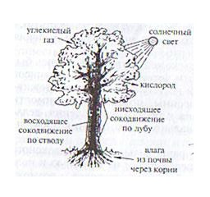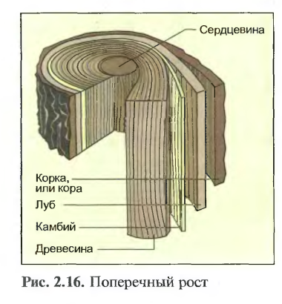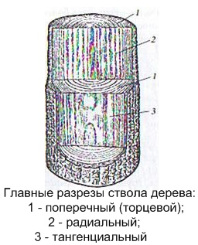
Кора покрывает всю поверхность дерева и состоит из двух слоев: пробкового и лубяного. Расположенный снаружи дерева пробковый слой коры предохраняет древесину ствола от морозов, перегрева, резких перепадов температур, механических повреждений и других внешних воздействий. Вид, фактура и цвет коры зависят от породы и возраста дерева. Кора деревьев разнообразна по цвету (белая, серая, коричневая, зеленая, красная, черная и др.). Например, у березы белая кора, у дуба темно-серая, у ели темно-бурая, и по форме поверхности (гладкая, пластинчатая, трещиноватая и др.). Например, у пихты гладкая кора, у сосны чешуйчатая, у можжевельника волокнистая, у березы бородавчатая. У молодых деревьев кора, как правило, гладкая и изменяется с возрастом.
В зависимости от породы, возраста и условий произрастания у лесных пород деревьев, растущих в России, кора составляет от 6 до 25% объема ствола. Многообразно применение коры. Ее используют для дубления кожи (кора ивы и дуба содержит много дубильных веществ), в медицине (в натуральном виде и для приготовления лекарств), в красильном деле (для приготовления красителей), для изготовления теплоизоляционных материалов. Из коры пробкового дуба вырезают пробки, а отходы служат для заполнения морских спасательных поясов.
Лубяной слой коры проводит воду с выработанными в листьях или хвое органическими веществами вниз по стволу. Из луба делают мочало, рогожу, веревки. Хорошо развитый лубяной слой липы идет на плетение различных хозяйственных изделий. Между древесиной и корой расположен очень тонкий сочный слой живых клеток, не видимый невооруженным глазом, который называется камбием. Большая часть клеток камбия идет на строительство нового годичного слоя древесины и совсем незначительная часть на образование коры.
В середине ствола многих пород деревьев хорошо видна сердцевина, которая состоит из рыхлых тканей, образованных в первые годы жизни дерева. У большинства пород деревьев сердцевина на торцовом разрезе темная круглая диаметром 2-5 мм, но есть породы с другой формой сердцевины, например, сердцевина ольхи имеет вид треугольника, ясеня квадрата, а сердцевина дуба пятиконечной звезды.
Древесина в растущем дереве занимает большую часть ствола, и имеет основное и главное промышленное значение. Древесина лесных пород России окрашена, как правило, в светлый цвет. У некоторых пород вся масса древесины окрашена в один цвет (береза, граб, ольха), у других пород центральная часть отличается более темным цветом (сосна, лиственница, дуб). Темноокрашенная центральная часть ствола называется ядром, а светлая периферическая часть, окружающая ядро, заболонью.
Породы, у которых есть ядро, называются ядровыми, а породы, у которых нет различия между центральной и периферической частями ствола ни по цвету, ни по содержанию воды, называются заболонными. Если центральная часть ствола является более сухой, чем периферическая, т.е. отличается меньшим содержанием воды, ее называют спелой древесиной, а соответствующие породы спелодревесными.
Из древесных пород, которые растут в России, ядро имеют:
- хвойные породы (сосна, лиственница, кедр);
- лиственные породы (дуб, ясень, тополь, ильм).
К спелодревесным породам относятся:
- хвойные породы (пихта, ель);
- лиственные породы (осина, бук).
К заболонным породам относятся:
- клен, береза, липа, груша, граб, самшит и другие.
У некоторых лиственных пород, у которых нет ядра (береза, бук, осина, клен, ольха) центральная часть ствола имеет более темный цвет, чем периферическая. В этом случае темная центральная часть называется ложным ядром. У деревьев хвойных пород ложного ядра не бывает. Молодые деревья всех пород не имеют ядра и состоят из одной заболони. Лишь с течением времени заболонная древесина переходит в ядровую древесину и образуется ядро.
Образование ядра происходит за счет отмирания живых клеток древесины, закупорки водопроводящих путей, отложения дубильных красящих веществ, смолы, углекислого кальция. В результате этих процессов, происходящих в заболони, изменяются цвет древесины, ее плотность и показатели механических свойств. Переход от заболони к ядру может быть резким (тис, лиственница) или плавным (кедр, грецкий орех). В растущем дереве заболонь проводник от корней к листьям воды с минеральными солями, а ядро выполняет механическую функцию.
Древесина заболони легко пропускает воду, менее стойка к загниванию, чем древесина ядра. Заболонь не рекомендуется использовать для изготовления тары для жидкостей.
Годичные слои представляют собой ежегодный прирост древесины. Годичные слои нарастают ежегодно от центра к периферии, и самым молодым является наружный слой. По числу годичных слоев в торцовом разрезе на комле дерева можно определить возраст дерева, посчитав количество слоев по радиусу.
У одной и той же породы дерева ширина годовых слоев может быть различной. Если погода благоприятствует, то вырастает широкое годовое кольцо, а при неблагоприятных условиях (недостаток или избыток влаги, недостаток питательных веществ, морозы) образуются настолько узкие кольца, что их трудно рассмотреть невооруженным глазом. У одних пород деревьев годовые кольца ярко выражены и хорошо видны, а у других они едва заметны. Как правило, у молодых деревьев годовые кольца шире, чем у старых деревьев. Ширина годовых слоев зависит и от места произрастания дерева. Например, годовые слои сосны, растущей в северных районах, уже годовых слоев южной сосны. Иногда на противоположных сторонах ствола годичные слои имеют неодинаковую ширину. Например, у деревьев, растущих на краю или на опушке леса, в стороне, обращенной к свету годовые слои шире, чем на темной стороне. Вследствие этого сердцевина (или центр ствола, если нет сердцевины) сдвинута от центра ствола и расположение годовых слоев становится несимметричным. Каждый годовой слой состоит из двух частей - ранней и поздней древесины.
Ранняя древесина имеет более светлую окраску, и обращена к сердцевине. Ранняя древесина более мягкая, чем поздняя.
Поздняя древесина обращена в сторону коры, имеет более темную окраску и более твердая, чем ранняя. Различие между ранней и поздней древесиной ярко выражено у хвойных и некоторых лиственных пород. Ранняя древесина образуется весной и в начале лета, Когда в почве много влаги. Растет она очень быстро, но ближе к осени рост замедляется и, наконец, зимой прекращается совсем. Ранняя древесина проводит воду вверх по стволу. Поздняя древесина вырастает в конце лета и в начале осени и выполняет в стволе в основном механическую функцию. От количества поздней древесины зависит ее плотность и прочность.
На поперечных (торцевых) поверхностях древесных стволов у некоторых пород деревьев отчетливо видны светлые блестящие полоски, идущие веерообразно от сердцевины к коре, это сердцевинные лучи. Сердцевинные лучи есть у всех пород, но видны лишь у некоторых. Они проводят воду в горизонтальном направлении и запасают питательные вещества. Сердцевинные лучи более плотные, чем окружающая их древесина. Они могут быть светлее или темнее окружающей древесины.
На поперечном разрезе древесины лиственных пород видны отверстия, представляющие собой сечения сосудов трубок, каналов различной величины, которые проводят воду в дереве. По величине сосуды подразделяют на крупные, которые хорошо видны невооруженным глазом, и мелкие, не видимые невооруженным глазом.
Крупные сосуды, как правило, расположены в ранней древесине годовых слоев и на поперечном разрезе образуют сплошное кольцо из сосудов. Лиственные породы, у которых сосуды расположены таким образом, называются кольцесосудистыми. У кольцесосудистых пород в поздней древесине мелкие сосуды собраны в группы, которые хорошо заметны благодаря светлой окраске. У некоторых пород древесины мелкие и крупные сосуды равномерно распределены по всей ширине годового слоя, такие породы называются рассеянно-сосудистыми.
У кольцесосудистых лиственных пород годовые слои хорошо заметны из-за резкого различия цвета ранней и поздней древесины. У лиственных рассеянно-сосудистых пород годовые слои плохо заметны, так как нет резкого различия поздней и ранней древесины.
Характерной особенностью строения древесины хвойных пород является наличие смоляных ходов. Они представляют собой наполненные смолой каналы, пронизывающие древесину сосны, кедра, лиственницы и ели. У тиса, пихты и можжевельника смоляных ходов нет.
- Физические свойства древесины.
Свойства, определяющие внешний вид древесины. К ним относятся цвет, блеск, запах и текстура.
Цвет зависит от породы, возраста, района и условий произрастания и состояния (наличия пороков) древесины. Древесина может иметь различные оттенки. Например, дуб насчитывает до 20 цветовых оттенков, а орех до 40. Цвет учитывается в производстве мебели и художественных работах.
Блеск зависит от плотности, количества и размеров сердцевинных лучей и плоскости разреза. Красивым блеском обладают дуб, бук, ильм, клен и другие древесные породы. К потере блеска приводит загнивание. Блеск древесины учитывается при изготовлении изделий без подкраски.
Запах зависит от содержания в древесине смолистого эфирного масла, дубильных и ароматических веществ.
Наиболее сильным запахом обладают деревья хвойных пород (сосна, кедр), содержащие смолу, из лиственных пород дуб. Поражение грибами, а также загнивание и длительное хранение вызывают выветривание ароматических веществ и потерю естественного запаха. Запах древесины учитывается при изготовлении тары под пищевые продукты. Для этой цели применяют в основном древесину липы и тополя, которая не имеет запаха.
Текстура естественный рисунок, получаемый на поверхности древесины в результате резания ее волокон, годичных слоев и сердцевинных лучей. Характер рисунка зависит от направления разреза, расположения волокон, размера сердцевинных лучей, ширины годичных слоев и различий в окраске между ранней и поздней древесиной. Древесину с красивой текстурой имеют дуб, ясень, орех, красное дерево. Химические окраски и грибные поражения вызывают изменение этого свойства. Текстура древесины имеет существенное значение при изготовлении мебели и в художественных работах.
Влажность характеризуется содержанием влаги в древесине. Наличие влаги связано с ростом дерева. Влажность древесины срубленного дерева и неверные условия хранения являются причинами ее гниения. В зависимости от степени влажности древесина делится:
- на мокрую - длительное время находившуюся в воде, ее влажность выше 100%;
- на свежесрубленную - влажность 50-100%;
- на воздушно-сухую - долгое время хранившуюся на воздухе, влажность 15-20%;
- на комнатно-сухую - влажность 8-12%;
- на абсолютно сухую - влажность 0%.
Влажная древесина труднее поддается отделке, но лучше гнется, это отношение содержащейся в ней свободной и связанной влаги к массе древесины в абсолютно сухом состоянии, выраженное процентах. Влажность древесины измеряют весовым методом или с помощью электровлагомера (электрический метод определения влажности). Наиболее распространенным и точным является весовой метод определения влажности древесины.
Для определения влажности выпиливают из лесоматериалов образцы призматической формы с размерами 20×20×30 мм, очищают их от опилок и заусенцев, после чего сразу же взвешивают с погрешностью не более 0,01 г.
Образцы помещают в сушильный шкаф, в котором автоматически поддерживается температура 100-105°С.
Температура не должна превышать 105°С.
Так как при большей температуре происходит выделение смолы (из древесины хвойных пород) и начинается химическое разложение древесины. Первый раз взвешивают образцы через определенное время после начала высушивания: образцы из древесины всех пород кроме ясеня и дуба через 6 часов, а из ясеня и дуба - через 10 часов. Второе и последующие взвешивания проводят через каждые 2 часа. Образцы высушивают до постоянной массы, то есть до тех пор, пока последующее взвешивание не даст тот же результат, что и предыдущее (в пределах точности взвешивания). Влажность W, определенную весовым методом, вычисляют по формуле:
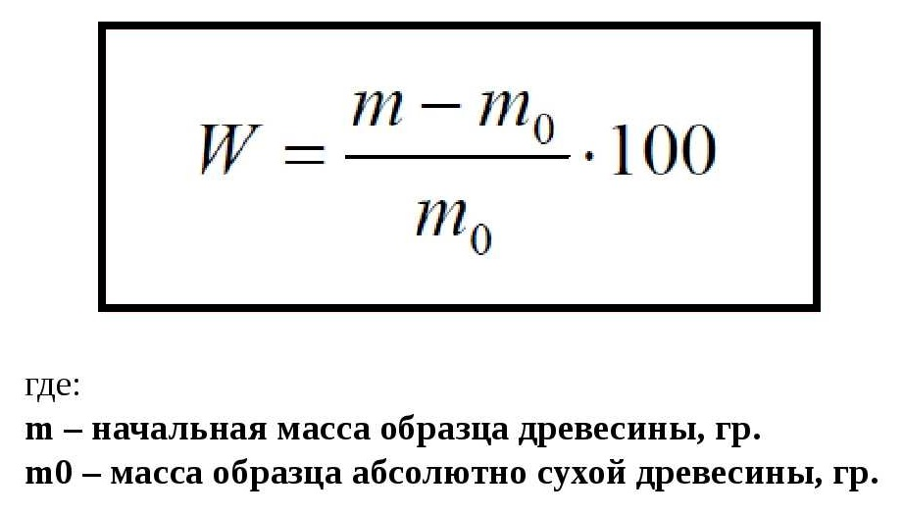
Достоинствами весового метода определения влажности древесины являются: большая точность при любом значении начальной влажности; относительная простота при наличии необходимого оборудования. Недостатком метода является большая продолжительность сушки образцов (от 12 до 24 ч). Метод измерения влажности с помощью электровлагомера основан на зависимости сопротивления древесины от ее влажности; чем больше влажность древесины, тем меньше ее электрическое сопротивление. Рабочей частью наиболее электровлагомера является датчик, представляющий собой ручку с тремя металлическими иглами и с подведенными к ним электропроводами, которые соединены с прибором.
Иглы датчика вдавливают в древесину до упора рукоятки в поверхность древесины (на глубину 8 мм у электровлагомера ЭВ-2К), и включают прибор, который на шкале показывает влажность древесины в процентах. Достоинства измерения влажности электровлагомером: оперативность и быстрота определения влажности и возможность проверки влажности лесоматериала или изделия из древесины любого размера. Недостатками являются: определение влажности только в месте контакта датчика с древесиной и очень невысокая точность измерения. При влажности до 30% погрешность измерения составляет 1-1,5%, а при влажности более 30-10%. Существуют и другие типы электровлагомеров.
Плотность физическая величина, определяемая отношением массы образца к его объему. Плотность древесины зависит от ее породы и влажности. С уменьшением влажности древесины снижается ее плотность, и она становится легче почти в 2 раза. Плотность поздней древесины, годичного слоя в 2-3 раза больше, чем ранней.
Теплопроводность способность древесины проводить тепло через свою толщу от одного слоя к другому.
Она зависит от ряда факторов, основными из которых являются температура, влажность и плотность древесины, а также направление теплового потока относительно волокон. Вследствие пористого строения древесина плохо проводит тепло. Теплопроводность древесины вдоль волокон в 1,5-2,0 раза выше, чем поперек волокон.
Звукопроводность свойство древесины проводить звук. Звукопроводность древесины несколько выше, чем у других материалов, что следует учитывать в жилищном строительстве, где необходима звукоизоляция перегородок, дверей и стен.
Звукопроводность древесины и способность резонировать делают её материалом незаменимым для изготовления музыкальных инструментов (наилучшие: ель, сибирский кедр и кавказская пихта).
Электропроводность способность древесины проводить ток. Электропроводность древесины в основном зависит от ее влажности, породы, направления волокон и температуры. Древесина в сухом состоянии не проводит электрический ток, т. е. является диэлектриком, что позволяет применять ее в качестве изоляционного материала.
- Механические и технологические свойства древесины.
К ним относятся прочность, твердость и ударная вязкость. Эти свойства характеризуют способность древесины сопротивляться воздействию внешних сил (растяжению, изгибу, сдвигу и кручению).
Прочность способность древесины сопротивляться разрушению (разделению на части) под действием механических усилий. Прочность древесины зависит от направления и скорости действия нагрузки, породы древесины, ее плотности, влажности и наличия пороков: пороки, особенно сучки и трещины, сильно снижают прочность древесины; с увеличением плотности древесины увеличивается и ее прочность; влажность уменьшает прочность древесины. Прочность зависит от характера и направления действия нагрузок. Например, прочность древесины вдоль волокон под действием растягивающих нагрузок около 130 МПа, а под действием сжимающих нагрузок около 50 МПа; прочность под действием изгибающих сил около 100 МПа, прочность при скалывании около 0,5 МПа.
Твердость характеризуется способностью древесины сопротивляться внедрению в нее более твердого тела. Твердость древесины в торцовом направлении выше твердости в тангенциальном направлении и радиальном направлении в среднем на 30 - 40%.
Твердость древесины, высушенной до 12% влажности, в 1,5-2,0 раза больше твердости древесины 30% влажности. Чем выше твердость древесины, тем труднее ее обрабатывать.
Ударная вязкость способность древесины поглощать работу при ударе без разрушения. Вязкость древесины деревьев лиственных пород примерно в 1,5-2,0 раза выше вязкости древесины хвойных пород.
- Технологические свойства древесины.
При оценке древесины как конструкционного материала учитывают ее способность удерживать металлические крепления (гвозди, шурупы и т.п.), износостойкость, способность древесины к изгибу и сопротивление раскалыванию. Рассмотрим способность древесины удерживать металлические крепления (гвозди, шурупы, скрепы и др.).
Для выдергивания гвоздей, забитых поперек волокон, требуется усилие в 1,5 раза выше, чем гвоздей, забитых в торец. Для выдергивания шурупов требуется приложить значительно большее усилие, чем для выдергивания гвоздей, так как приходится преодолевать трение и разрушать волокна, между которыми находится резьба шурупа. Однако забитый шуруп удерживает соединение слабее гвоздя. Поэтому необходимо правильно выполнять соединение шурупами, т.е. шурупы следует завинчивать.
Способность древесины удерживать металлические крепления возрастает с увеличением ее плотности.
Износостойкость характеризуется способностью древесины противостоять разрушению в процессе трения. Наибольшей износостойкостью обладают торцовые поверхности. Износ уменьшается с повышением твердости и плотности древесины, а также с уменьшением влажности.
Раскалываемость способность древесины под действием клина разделяться на части вдоль волокон.
Сопротивление древесины раскалыванию увеличивается с повышением ее вязкости. Наличие пороков, например сучков, ухудшает раскалываемость древесины.
Ответьте на вопросы:
- Из каких слоёв состоит древесина, какую роль для дерева они играют?
- Когда образуются ранняя и поздняя древесина в годичных слоях?
- Что такое усушка и разбухание древесины?
- Как они изменяются в зависимости от направления волокон?
- Может ли влажность древесины быть больше 100%?
Домашнее задание:
- Прочитать и законспектировать Б.А. Степанов стр. 8-87.

